Activité TICE CAP
Utilisation d’un tableur

Situation d’analyse de travaux pratiques en sciences physiques
Loi d’Ohm

Activité

Observer le schéma électrique suivant et compléter le tableau :

2
A
Repère | Désignation
1
 | Interrupteur
 | Rhéostat
3
2
4

V
1
3

4

6

5

Les mesures relevées sont les suivantes :

Intensité  I (A) | 0,03 | 0,08 | 0,11 | 0,17 | 0,20 | 0,24
Tension  U (V) | 3,6 | 9,6 | 13,2 | 20,4 | 24 | 28,8

Utilisation du tableur

Le travail à réaliser est décrit sur le fiche spécifique de la page suivante.

Description : Tracer la caractéristique d’un dipôle électrique. Déterminer l’expression algébrique correspondante. Enregistrer votre document dans un dossier personnel de vos documents.

Fiche logiciel OpenOffice.org Calc

Partie A Tracer la caractéristique U = f ( I )

Dans la partie « tableau », saisir le tableau de valeurs indiquées sur la page précédente.

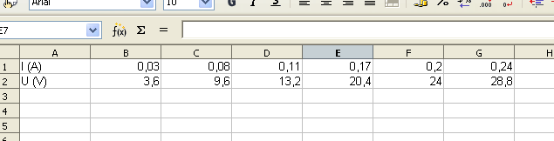

Enregistrer ce premier travail dans vos documents en le nommant Loi d’Ohm .

Surligner les cellules contenant
les nombres abscisses et ordonnées et aller à
Insérer un diagramme

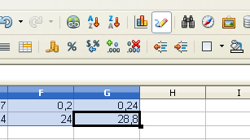
Un diagramme bâton

et une fenêtre

« Assistant de diagramme »

apparaissent

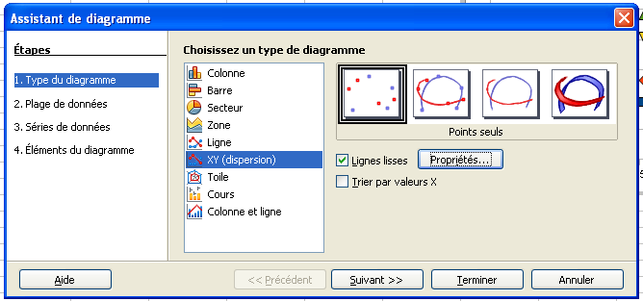

Dans cette fenêtre : sélectionner XY (dispersion) et Points seuls Puis Suivant

et cocher Séries de données en lignes Puis Suivant et encore Suivant

et donner un Titre au diagramme et à chaque Axe et retirer les Grilles et la Légende

Obtenir le graphique complet et de présentation soignée comme ci-dessous,

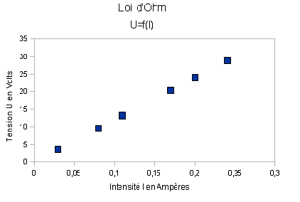

Enregistrer et faire valider par l’enseignant

Partie B Observation et analyse : pour observer l’alignement des points :

Ouvrir Affichage puis Barre d’outils puis Dessin

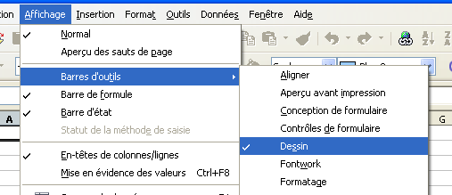

Une ligne d’outils de dessin est apparue en bas de l’écran.
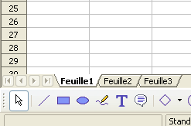
A l’aide de l’outil Ligne
joindre les points du graphique
et vérifier que la droite passe par
le point O origine du repère

Conclure cette partie en cochant les bonnes cases :

Les points sont alignés
Les points ne sont pas alignés
La droite passe par l’origine du repère
La droite ne passe pas par l’origine du repère
La tension et l’intensité sont proportionnelles
La tension et l’intensité ne sont pas proportionnelles
La relation entre U et I est de la forme : U = R + I
La relation entre U et I est de forme U = R . I
On peut déterminer R en calculant U/ I

Partie C Déterminer le coefficient de proportionnalité qui est la valeur de la Résistance R

Le logiciel tableur va permettre de faire des calculs en lui donnant la formule qu’on souhaite utiliser.

Ecrire dans le cellule B3 la formule qui permet le calcul de U/I (comme indiqué ci-dessous)

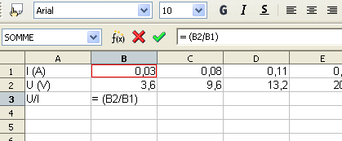
Pour les autres valeurs dans les autres cellules, utiliser « copier-coller »

Conclure et donner la relation entre les grandeurs U et I dans ce cas.

Enregistrer et faire valider par l’enseignant

